
МИНИСТЕРСТВО НАУКИ И ВЫСШЕГО ОБРАЗОВАНИЯ РОССИЙСКОЙ ФЕДЕРАЦИИ
ФЕДЕРАЛЬНОЕ ГОСУДАРСТВЕННОЕ БЮДЖЕТНОЕ
ОБРАЗОВАТЕЛЬНОЕ УЧРЕЖДЕНИЕ ВЫСШЕГО ОБРАЗОВАНИЯ
«ДОНСКОЙ ГОСУДАРСТВЕННЫЙ ТЕХНИЧЕСКИЙ УНИВЕРСИТЕТ»
(ДГТУ)

Факультет «Информатика и вычислительная техника»
Кафедра «Кибербезопасность информационных систем»

Лабораторная работа №7
по дисциплине: «Математические методы сокрытия и маскирования информации»

Выполнил обучающийся гр. ВКБ51:
Ушаков М.А.

Проверила:
Зав.к. Сафарьян О.А.

Ростов-на-Дону
2025
Лабораторная работ №7.
Методы LSBR, LSBM, Хэмминга
Задание. Написать программы внедрения (и извлечения) скрытой информации в BMP файлы, используя методы LSB-R и LSB-M, с задаваемым рейтом внедрения. Для заданных файлов (PU24-*.bmp) исследовать зависимости между рейтом внедрения и степенью сжатия, изменение степени сжатия при повторном внедрении при использовании различных архиваторов или графических конверторов. Затем написать программу внедрения на основе кода Хемминга. Провести для нее аналогичные исследования, сопоставить результаты с обычными методами при (почти) том же рейте внедрения. Сделать выводы о стеганографической стойкости исследованных методов.
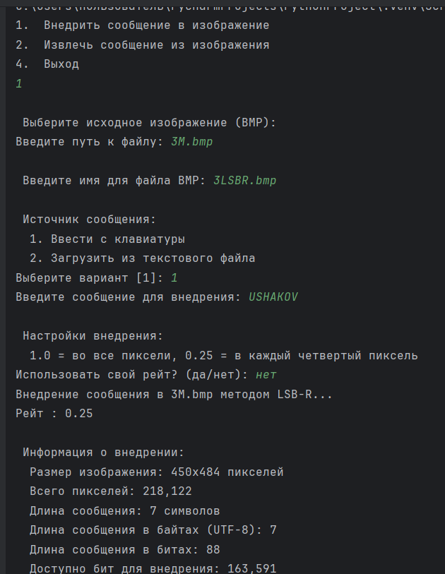
Рисунок 1 – внедрение скрытой информации методом LSBR

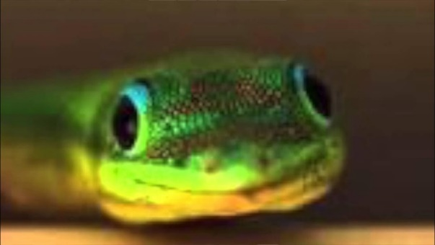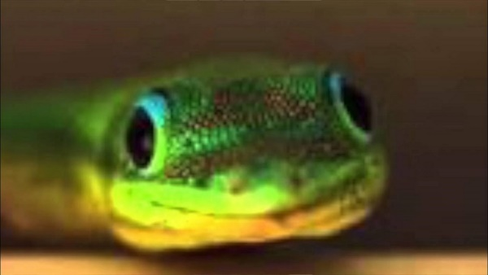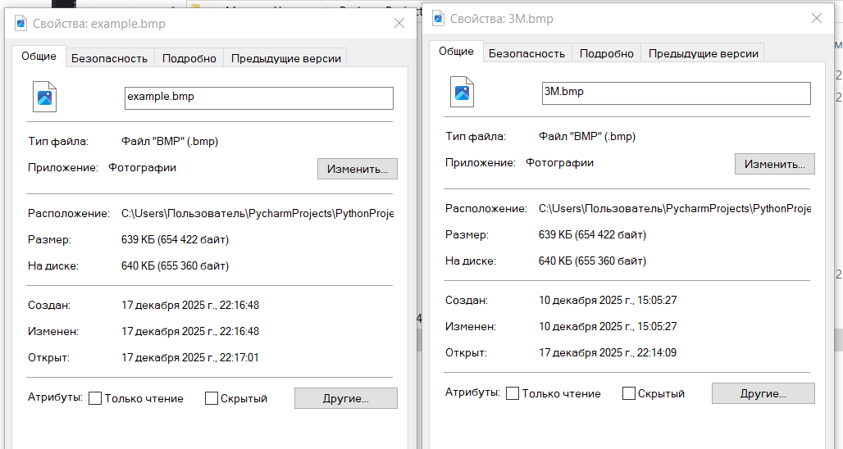
Рисунок 2 – сравнение оригинала и со встроенным сообщением LSBR
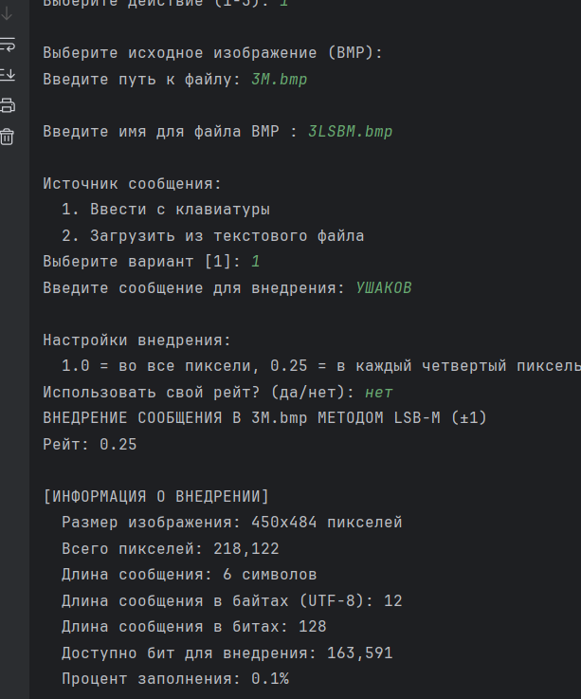
Рисунок 3 – внедрение методом LSBM
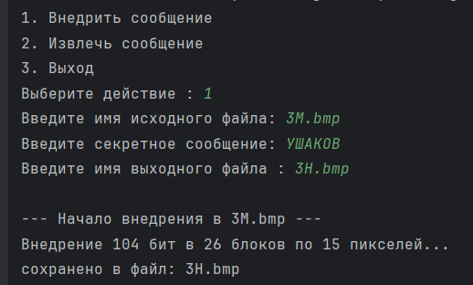
Рисунок 4 – внедрение информации с помощью метода Хэмминга

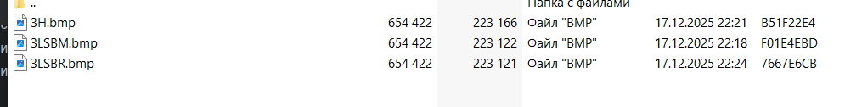
Рисунок 5 – сжатие изображений с сокрытой информацией

Код программы:
import struct
import os

class LSBSteganography:
def __init__(self, rate=1.0):
self.rate = max(0.0, min(1.0, rate))
self.bit_position = max(0, min(1, 0))
self.extracted_bits_info = []
self.changed_bytes = []
def read_bmp(self, filename):
with open(filename, 'rb') as f:
header = f.read(54)

if header[0:2] != b'BM':
raise ValueError("Файл не является BMP")

width = struct.unpack('<I', header[18:22])[0]
height = struct.unpack('<I', header[22:26])[0]
bits_per_pixel = struct.unpack('<H', header[28:30])[0]

if bits_per_pixel != 24:
raise ValueError("Требуется 24-битное изображение")

f.seek(54)
pixel_data = bytearray(f.read())

return header, pixel_data, width, height

def write_bmp(self, filename, header, pixel_data):
with open(filename, 'wb') as f:
f.write(header)
f.write(pixel_data)

def bytes_to_bits(self, data_bytes):
bits = []
for byte in data_bytes:
for i in range(7, -1, -1):
bits.append((byte >> i) & 1)
return bits

def bits_to_bytes(self, bits):
bytes_list = []
for i in range(0, len(bits), 8):
byte_bits = bits[i:i + 8]
if len(byte_bits) < 8:
byte_bits.extend([0] * (8 - len(byte_bits)))

byte = 0
for j, bit in enumerate(byte_bits):
byte |= bit << (7 - j)
bytes_list.append(byte)

return bytes(bytes_list)

def embed_lsb_replacement(self, input_file, output_file, message, use_rate=True):

print(f"Внедрение сообщения в {input_file} методом LSB-R...")
print(f"Рейт : {self.rate}")

if not os.path.exists(input_file):
raise FileNotFoundError(f"Файл {input_file} не найден")

header, pixel_data, width, height = self.read_bmp(input_file)

message_bytes = message.encode('utf-8')

end_marker = b'\x00\x00\x00\x00'
data_to_embed = message_bytes + end_marker

message_bits = self.bytes_to_bits(data_to_embed)

total_pixels = len(pixel_data) // 3
available_bits = total_pixels * 3 # 3 бита на пиксель (RGB)

if use_rate:
available_bits = int(available_bits * self.rate)

if len(message_bits) > available_bits:

print(f"\n сообщение слишком длинное.")
print(f" Максимум бит: {available_bits}, требуется: {len(message_bits)}")
print(f" Сообщение будет усечено.")
message_bits = message_bits[:available_bits]

print(f"\n Информация о внедрении:")
print(f" Размер изображения: {width}x{height} пикселей")
print(f" Всего пикселей: {total_pixels:,}")
print(f" Длина сообщения: {len(message)} символов")
print(f" Длина сообщения в байтах (UTF-8): {len(message_bytes)}")
print(f" Длина сообщения в битах: {len(message_bits)}")
print(f" Доступно бит для внедрения: {available_bits:,}")
print(f" Процент заполнения: {len(message_bits) / available_bits * 100:.1f}%")
self.changed_bytes = []
bit_index = 0
pixels_modified = 0

if use_rate and self.rate < 1.0:
step = max(1, int(1 / self.rate)) if self.rate > 0 else float('inf')
for pixel_index in range(0, total_pixels, step):
if bit_index >= len(message_bits):
break

byte_index = pixel_index * 3

if byte_index + 2 < len(pixel_data):
# Внедряем биты в R, G, B каналы
for channel in range(3):
if bit_index < len(message_bits):
old_value = pixel_data[byte_index + channel]
mask = 0xFF ^ (1 << self.bit_position) # Маска для обнуления нужного бита
new_value = (old_value & mask) | (message_bits[bit_index] << self.bit_position)
pixel_data[byte_index + channel] = new_value
if new_value:
self.changed_bytes.append({
'index': byte_index + channel,
'pixel_index': pixel_index,
'channel': ['R', 'G', 'B'][channel],
'old_value': old_value,
'new_value': new_value,
'old_binary': f"{old_value:08b}",
'new_binary': f"{new_value:08b}",
'embedded_bit': message_bits[bit_index],
'lsb_changed': (old_value & 1) != (new_value & 1)
})
bit_index += 1
pixels_modified += 1
else:
for i in range(0, len(pixel_data)):
if bit_index >= len(message_bits):
break

old_value = pixel_data[i]
new_value = (old_value & 0xFE) | message_bits[bit_index]
pixel_data[i] = new_value

# Сохраняем информацию об измененном байте
if old_value != new_value:
pixel_idx = i // 3
channel_idx = i % 3
self.changed_bytes.append({
'index': i,
'pixel_index': pixel_idx,
'channel': ['R', 'G', 'B'][channel_idx],
'old_value': old_value,
'new_value': new_value,
'old_binary': f"{old_value:08b}",
'new_binary': f"{new_value:08b}",
'embedded_bit': message_bits[bit_index],
'lsb_changed': (old_value & 1) != (new_value & 1)
})
bit_index += 1
pixels_modified += 1

self.write_bmp(output_file, header, pixel_data)
original_size = os.path.getsize(input_file)
stego_size = os.path.getsize(output_file)
print(f"\nРезультаты внедрения:")
print(f" Внедрено бит: {bit_index:,}")
print(f" Изменено байт: {len(self.changed_bytes):,}")
print(f" Изменено пикселей: {pixels_modified // 3:,}")
print(f" Размер оригинального файла: {original_size:,} байт")
print(f" Размер стегоконтейнера: {stego_size:,} байт")
print(f" Разница: {stego_size - original_size} байт")
print(f" Стегоконтейнер сохранен как: {output_file}")
self.display_changed_bytes()
return True

def display_changed_bytes(self):

print(f"ИЗМЕНЕННЫЕ БАЙТЫ (ВСЕГО {len(self.changed_bytes)}):")

changes_by_pixel = {}
for change in self.changed_bytes:
pixel_idx = change['pixel_index']
if pixel_idx not in changes_by_pixel:
changes_by_pixel[pixel_idx] = []
changes_by_pixel[pixel_idx].append(change)

for pixel_idx, changes in sorted(changes_by_pixel.items()):
print(f"\nПиксель #{pixel_idx}:")
print(
f"{'Канал':<6} {'Индекс':<8} {'Старое':<12} {'Новое':<12} {'Двоичное (старое)':<20} {'Двоичное (новое)':<20} {'Внедрен.бит':<12}")
for change in sorted(changes, key=lambda x: ['R', 'G', 'B'].index(x['channel'])):
old_lsb = change['old_binary'][7]
new_lsb = change['new_binary'][7]
print(f"{change['channel']:<6} "
f"{change['index']:<8} "
f"{change['old_value']:<12} "
f"{change['new_value']:<12} "
f"{change['old_binary']:<20} "
f"{change['new_binary']:<20} "
f"{change['embedded_bit']:<12}")
lsb_changed = sum(1 for c in changes if c['lsb_changed'])
print(f" LSB изменился: {lsb_changed} из {len(changes)} каналов")

print(f"СТАТИСТИКА ИЗМЕНЕНИЙ:")
total_changes = len(self.changed_bytes)
lsb_changed = sum(1 for c in self.changed_bytes if c['lsb_changed'])
no_change = total_changes - lsb_changed
channels = {'R': 0, 'G': 0, 'B': 0}
for change in self.changed_bytes:
channels[change['channel']] += 1
print(f"Всего изменений: {total_changes}")
print(f"LSB реально изменился: {lsb_changed} ({lsb_changed / total_changes * 100:.1f}%)")
print(f"LSB не изменился: {no_change} ({no_change / total_changes * 100:.1f}%)")
print(f"По каналам: R={channels['R']}, G={channels['G']}, B={channels['B']}")
def extract_lsb_replacement(self, stego_file, use_rate=True):
print(f"Извлечение сообщения из {stego_file} ")
print(f"Предполагаемый рейт : {self.rate}")
if not os.path.exists(stego_file):
raise FileNotFoundError(f"Файл {stego_file} не найден")
header, pixel_data, width, height = self.read_bmp(stego_file)
extracted_bits = []
total_pixels = len(pixel_data) // 3

print(f"\n Информация о изображении:")
print(f" Размер: {width}x{height} пикселей")
print(f" Всего пикселей: {total_pixels:,}")
if use_rate and self.rate < 1.0:
step = max(1, int(1 / self.rate)) if self.rate > 0 else float('inf')
print(f" Шаг извлечения: каждый {step}-й пиксель")
for pixel_index in range(0, total_pixels, step):
byte_index = pixel_index * 3
if byte_index + 2 < len(pixel_data):
# Извлекаем биты из R, G, B каналов
for channel in range(3):
extracted_bits.append(pixel_data[byte_index + channel] & 1)
else:
print(f" Извлечение из всех пикселей")
for i in range(len(pixel_data)):
extracted_bits.append(pixel_data[i] & 1)
extracted_bytes = self.bits_to_bytes(extracted_bits)
end_marker = b'\x00\x00\x00\x00'
end_pos = extracted_bytes.find(end_marker)
if end_pos != -1:
extracted_bytes = extracted_bytes[:end_pos
try:
extracted_message = extracted_bytes.decode('utf-8', errors='replace')
except UnicodeDecodeError:
try:
extracted_message = extracted_bytes.decode('cp1251', errors='replace')
except:
extracted_message = "Не удалось декодировать сообщение"
print(f"\n Результаты извлечения:")
print(f" Извлечено бит: {len(extracted_bits):,}")
print(f" Извлечено байт: {len(extracted_bytes):,}")
print(f" Длина извлеченного сообщения: {len(extracted_message)} символов")
return extracted_message
def display_menu():
print("1. Внедрить сообщение в изображение")
print("2. Извлечь сообщение из изображения")
print("4. Выход")
def get_yes_no(prompt):
while True:
response = input(f"{prompt} (да/нет): ").lower()
if response in ['да', 'д', 'yes', 'y']:
return True
elif response in ['нет', 'н', 'no', 'n']:
return False
else:
print(" введите 'да' или 'нет'")
def get_float_input(prompt, default=None, min_val=None, max_val=None):
while True:
try:
value_str = input(prompt)
if not value_str and default is not None:
return default
value = float(value_str)
if min_val is not None and value < min_val:
print(f" Значение должно быть не меньше {min_val}")
continue
if max_val is not None and value > max_val:
print(f" Значение должно быть не больше {max_val}")
continue
return value
except ValueError:
print(" введите корректное число"
def get_file_input():
while True:
filepath = input("Введите путь к файлу: ")
if os.path.exists(filepath):
return filepath
else:
print(f" Файл '{filepath}' не найден. Попробуйте снова.")
def embed_message_interactive():
print("\n Выберите исходное изображение (BMP):")
input_file = get_file_input()
output_file = input(f"\n Введите имя для файла BMP: ")
if not output_file:
output_file = "24LSBR.bmp"
print("\n Источник сообщения:")
print(" 1. Ввести с клавиатуры")
print(" 2. Загрузить из текстового файла")
source_choice = input("Выберите вариант [1]: ")
if source_choice == "2":
text_file = get_file_input()
try:
with open(text_file, 'r', encoding='utf-8') as f:
message = f.read()
print(f" Сообщение загружено из файла ({len(message)} символов)")
except Exception as e:
print(f"Ошибка при чтении файла: {e}")
message = input("Введите сообщение для внедрения: ")
else:
message = input("Введите сообщение для внедрения: ")
print("\n Настройки внедрения:")
print(" 1.0 = во все пиксели, 0.25 = в каждый четвертый пиксель")
use_custom_rate = get_yes_no("Использовать свой рейт?")
if use_custom_rate:
rate = get_float_input("Введите рейт (0.0-1.0) [0.25]: ",
default=0.25, min_val=0.0, max_val=1.0)
else:
rate = 0.25
stego = LSBSteganography(rate=rate)
try:
stego.embed_lsb_replacement(input_file, output_file, message)
save_params = get_yes_no("\n Сохранить параметры внедрения в файл?")
if save_params:
params_file = "LSBR_params.txt"
with open(params_file, 'w', encoding='utf-8') as f:
f.write(f"Исходный файл: {input_file}\n")
f.write(f"Выходной файл: {output_file}\n")
f.write(f"Рейт : {rate}\n")
f.write(f"Длина сообщения: {len(message)} символов\n")
f.write(f"Размер сообщения в байтах: {len(message.encode('utf-8'))}\n")
print(f" Параметры сохранены в {params_file}")
except Exception as e:
print(f"\n Ошибка при внедрении: {e}")
def extract_message_interactive():
print("\n Выберите (BMP):")
stego_file = get_file_input()
print("\n Настройки извлечения:")
use_custom_rate = get_yes_no("Использовать свой рейт?")
if use_custom_rate:
rate = get_float_input("Введите рейт (0.0-1.0) [0.25]: ",
default=0.25, min_val=0.0, max_val=1.0)
else:
rate = 0.25
stego = LSBSteganography(rate=rate)

try:
extracted_message = stego.extract_lsb_replacement(stego_file)
print(f"\n Извлеченное сообщение:")
print(extracted_message
save_message = get_yes_no("\n Сохранить извлеченное сообщение в файл?")
if save_message:
output_file = input("Введите имя файла для сохранения : ")
if not output_file:
output_file = "LSBR_message.txt"
with open(output_file, 'w', encoding='utf-8') as f:
f.write(extracted_message)
print(f" Сообщение сохранено в {output_file}")
except Exception as e:
print(f"\n Ошибка при извлечении: {e}")
def main():

while True:
display_menu()
choice = input("")
if choice == "1":
embed_message_interactive()
elif choice == "2":
extract_message_interactive()
elif choice == "3":
break
else:
print(" 1-3.")

if choice != "3":
input("\nНажмите Enter для продолжения...")

if __name__ == "__main__":
main()

